Μητέρα και τέχνη!!!

Γεώργιος Ιακωβίδης! «Μητρική στοργή»
Με αφορμή την γιορτή της μητέρας ας δούμε τον πίνακα του Γ. Ιακωβίδη «Μητρική στοργή». Μετά τη γέννηση του μοναχογιού του, το θέμα Μητέρα-Βρέφος, αγαπητό σε όλους τους ζωγράφους, κυριάρχησε και στο έργο του κορυφαίου Έλληνα καλλιτέχνη Γεώργιου Ιακωβίδη. Από τους γνωστότερους πίνακές του εκείνης της περιόδου η τρυφερή σύνθεση ζωγραφισμένη το 1889 στο Μόναχο, όπου ζούσε τότε.
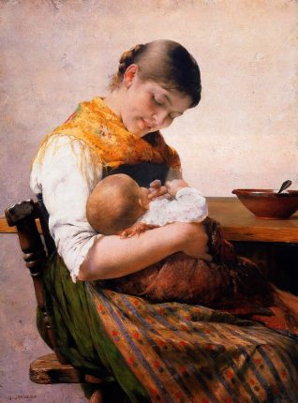

Πίνακες ζωγραφικής με θέμα τη μητέρα.

Η εικόνα της μητέρας δεν θα μπορούσε να μην είναι πηγή έμπνευσης για τους ζωγράφους. Πολλοί οι πίνακες που παρουσιάζουν σκηνές από διάφορες στιγμές της ζωής μιας μητέρας. Διαλέξαμε μερικούς για να τους παρατηρήσετε με τα νήπια. Τα παιδιά βλέπουν τους πίνακες, τους περιγράφουν. Εστιάζουμε στα πρόσωπα, τα συναισθήματα :στοργή, ηρεμία, γαλήνη, χαρά… το χώρο και τα αντικείμενα …

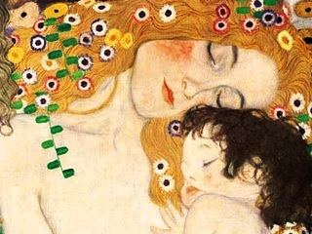

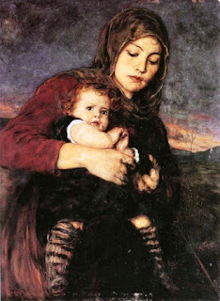

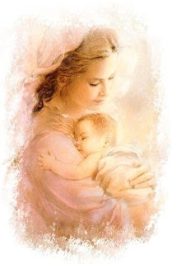

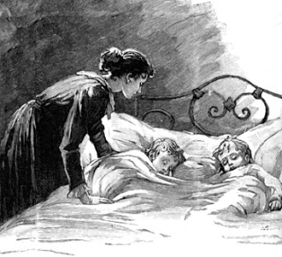

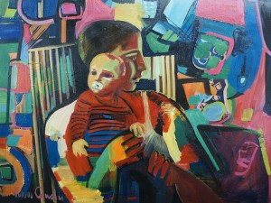

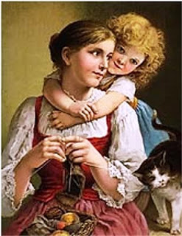

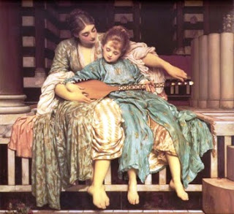

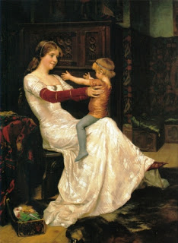

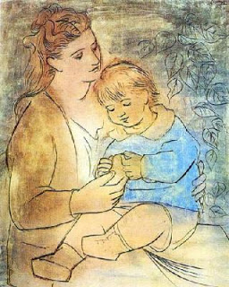

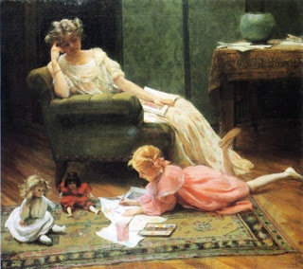

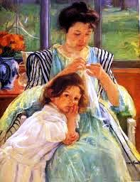

ΕΡΓΑΣΙΑ ΓΙΑ ΣΑΣ : Μετρήστε τους πίνακες και γράψτε μας τον αριθμό που θα βρείτε μέχρι και τη σελίδα 6.

